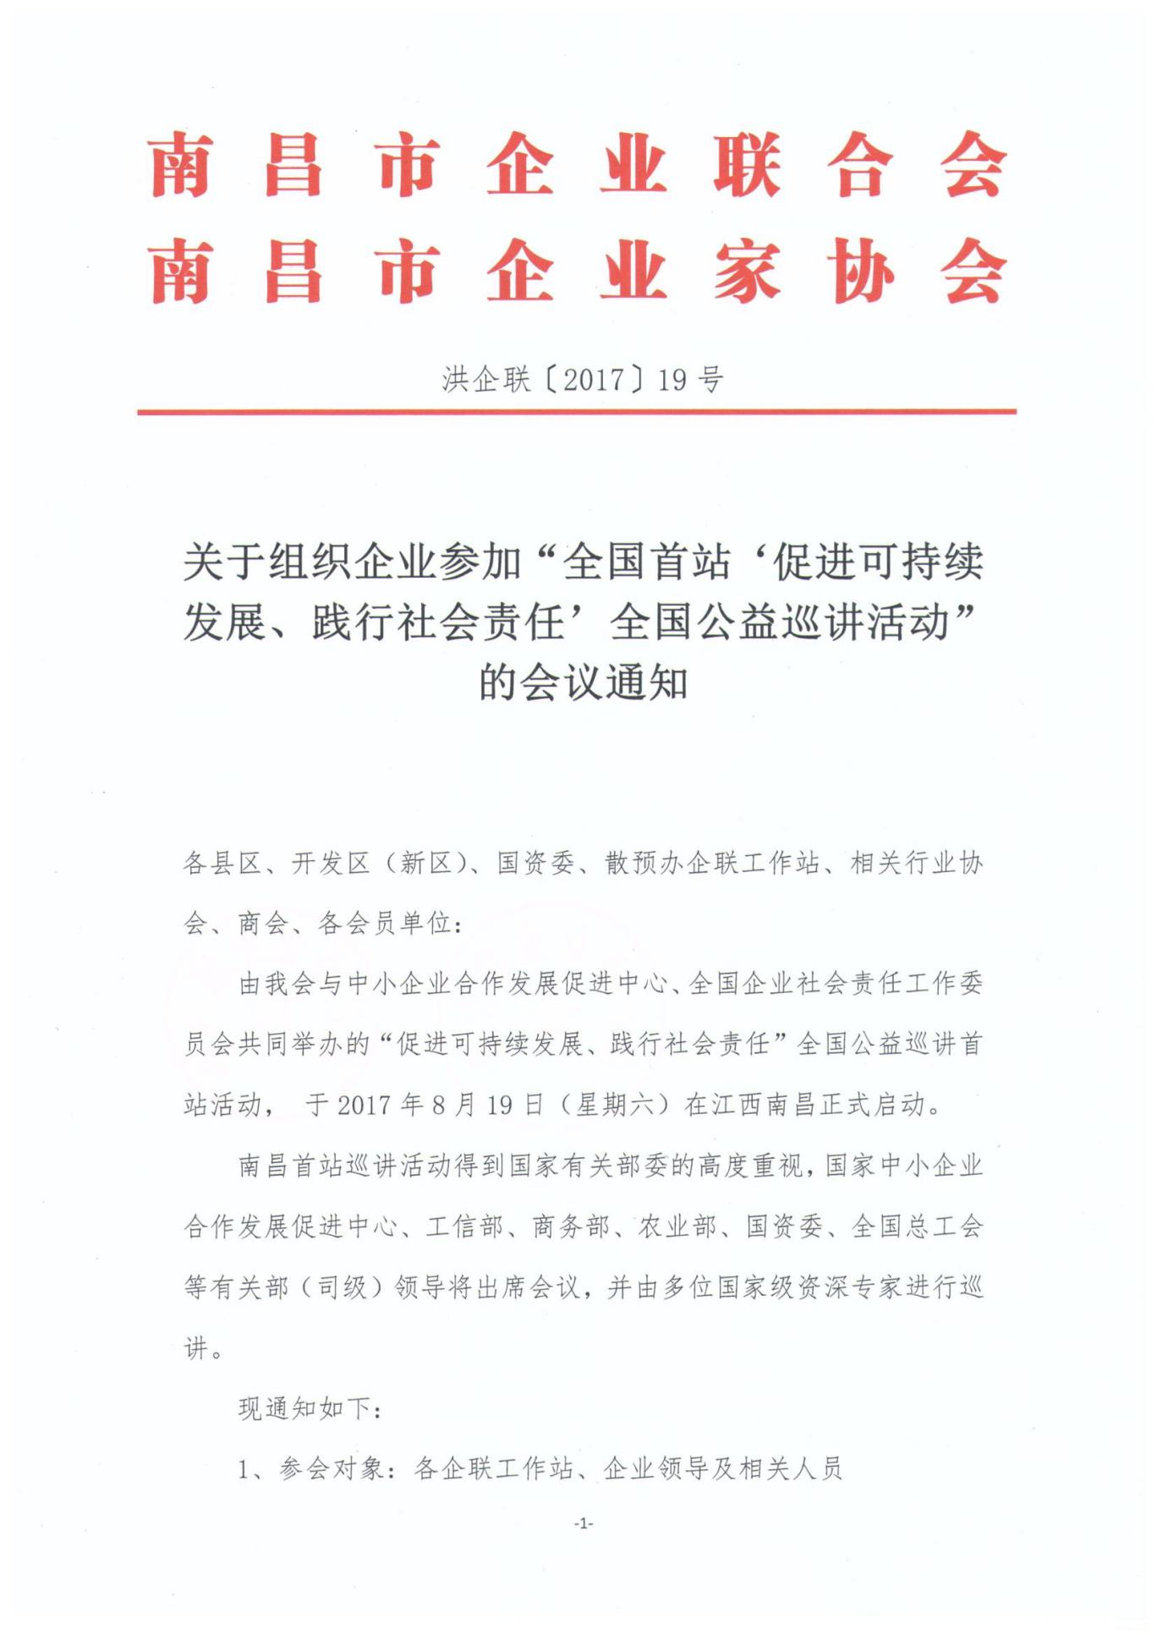

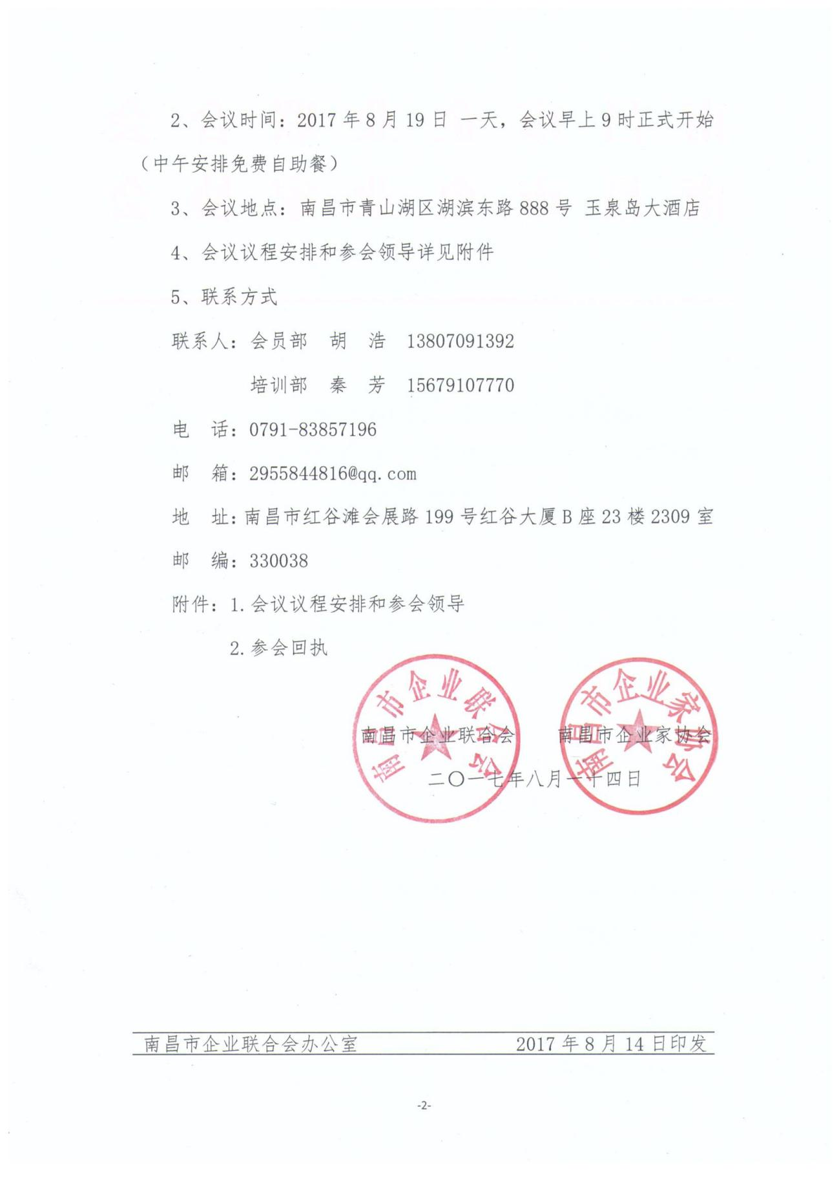

附件一：
“促进可持续发展，践行社会责任”公益巡讲活动议程
一、会议议程
时间 | 内容
08:30--09:30 | 参会代表签到
09:30--10:00 | 开幕致辞  - 主办方：中小企业合作发展促进中心 黎志明 主任  - 工业和信息化部政策法规司 郭秀明 副巡视员  - 南昌市企业联合会、南昌市企业家协会 会长
10:00--10:30 | 主题演讲一  联合国可持续发展目标与中国企业的可持续发展  - 联合国开发计划署驻华代表处战略合作项目官员 王亚琳
10:30--11:00 | 主题演讲二  中小企业的社会责任与《中国中小企业社会责任指南》  - 中国纺织工业联合会社会责任办公室首席研究员  首届联合国可持续发展目标先锋人物 梁晓晖
11:00--11：30 | 主题演讲三  社会责任与企业的健康发展和品牌塑造  - 中小企业合作发展促进中心企业社会责任工作委员会高级顾问  健康中国智库健康产业品牌战略规划首席专家 权高磊
11:30--12:00 | 主题演讲四  企业可持续发展的原动力---企业思维  - 中小企业合作发展促进中心企业社会责任工作委员会专家  “杨雷精英教育”创始人 杨 雷
12:00--13:30 | 自助午餐
13:30--14:00 | 主题演讲五  企业管理者的匡御之术——以兵学和纵横学的视角看管理责任  - 中小企业合作发展促进中心企业社会责任工作委员会专家  中国先秦史学会鬼谷子研究分会副秘书长 王洪武
14:00—14:30 | 主题演讲六  社会责任——企业实现持续赢利的DNA  - 中小企业合作发展促进中心企业社会责任工作委员会专家  清华大学职业经理人训练中心特邀教授 胡福庭
14:30—15:00 | 主题演讲七  弘扬邦交国礼文化，引领国际社会责任  - 全国企业社会责任工作委员会调研组组长  东盟加六国贸易促进委员会副秘书长 祈玉林
15:00—16:00 | 现场交流活动
16:00 | 会议结束
二、参会领导

黎志明 中小企业合作发展促进中心主任；
宋树有 中纪委驻农业部纪检组原组长（副部级），
现任全国合作经济发展工作委员会理事长；
郭秀明 工信部政策法规司副巡视员(副司级)；
联合国全球契约组织；
向开满 商务部中国商务新闻网政商促进中心主任（副司级）；
关彬枫 全国总工会巡视员（副司级）；
胡 平 国务院国资委商业信息信用中心部门综合处处长；
梅孝顺 农业部老干处处长；

特邀嘉宾
龙荣臻 全国合作经济发展工作委员会主任；
刘仲军 爱国工程院院长；
祁玉林 华夏邦交（国礼）研究院院长；
东盟加六国贸易促进委员会副秘书长；
全国企业社会责任工作委员会调研组组长；

附件二：
“促进可持续发展，践行社会责任”
全国首站中小微企业可持续发展公益巡讲活动
参会回执
2017年8月19日 9：30-16：00
参会回执
公司/机构名称 |  |  | 行业
姓名 | 性别 |  | 职务
电话 |  | 邮箱
会议地点：江西省南昌市青山湖区湖滨东路888号 玉泉岛大酒店
电 话：0791—8811 1111（酒店）
地 图：
